**Título del capítulo Minion Pro negrita a 16 pt.**

Nombre autor/a a 12 pt.  
*Institución de procedencia en cursiva a 11 pt.*

**Apartado 1: Negrita a 12 pt. (numerado)**

Esta plantilla tiene unas dimensiones y márgenes específicos y es la que debe entregarse obligatoriamente para la publicación en inglés con la editorial Peter Lang. Cuerpo de texto justificado en Minion Pro regular 10 pt. Interlineado 1/5. Se permite el uso de notas al pie de página aclaratorias, siempre y cuando se consideren imprescindibles para la correcta comprensión del texto. Llamada a nota al pie de página con números arábigos volados[1]. La llamada irá justo después del término al que se refiere y antes del punto, o bien después del punto si la anotación afecta a toda la frase o idea expuesta. No se reserva línea de cortesía entre párrafos dentro de un mismo apartado.

Esta plantilla tiene unas dimensiones y márgenes específicos y es la que debe entregarse obligatoriamente. Cuerpo de texto justificado en Minion Pro regular 10 pt. Interlineado 1/5. Se permite el uso de notas al pie de página aclaratorias, siempre y cuando se consideren imprescindibles para la correcta comprensión del texto. Llamada a nota al pie de página con números arábigos volados[2]. La llamada irá justo después del término al que se refiere y antes del punto, o bien después del punto si la anotación afecta a toda la frase o idea expuesta. No se reserva línea de cortesía entre párrafos dentro de un mismo apartado.

**Sub-apartado 2: Negrita a 11 pt. (numerado)**

Esta plantilla tiene unas dimensiones y márgenes específicos y es la que debe entregarse obligatoriamente. Cuerpo de texto justificado en Minion Pro regular 10 pt. Interlineado 1/5. Se permite el uso de notas al pie de página aclaratorias, siempre y cuando se consideren imprescindibles para la correcta comprensión del texto. Llamada a nota al pie de página con números arábigos volados[3]. La llamada irá justo después del término al que se refiere y antes del punto, o bien después del punto si la anotación afecta a toda la frase o idea expuesta. No se reserva línea de cortesía entre párrafos dentro de un mismo apartado.

*Sub-apartado 3: Cursiva sin negrita a 11 pt. (numerado)*

Esta plantilla tiene unas dimensiones y márgenes específicos y es la que debe entregarse obligatoriamente. Cuerpo de texto justificado en Minion Pro regular 10 pt. Interlineado 1/5. Se permite el uso de notas al pie de página aclaratorias, siempre y cuando se consideren imprescindibles para la correcta comprensión del texto. Llamada a nota al pie de página con números arábigos volados[4]. La llamada irá justo después del término al que se refiere y antes del punto, o bien después del punto si la anotación afecta a toda la frase o idea expuesta. No se reserva línea de cortesía entre párrafos dentro de un mismo apartado.

TABLAS Y FIGURAS: No se aceptarán trabajos con más de 2 tablas o figuras en blanco y negro para la publicación del libro en papel (editorial Peter Lang). Estas deberán siempre enviarse en archivo aparte, debidamente nombradas y numeradas y en .tiff o .jpg a 300 ppp o Excel. Las imágenes deberán tener un formato panorámico (11 cm de ancho x 5 cm de alto). En su defecto, podrían ser cortadas para su publicación. Se citarán en el texto con números arábigos: Figura 1 / Tabla 1 / Gráfico 1, etc. Bajo la propia imagen, el texto se deberá configurar de la siguiente forma:

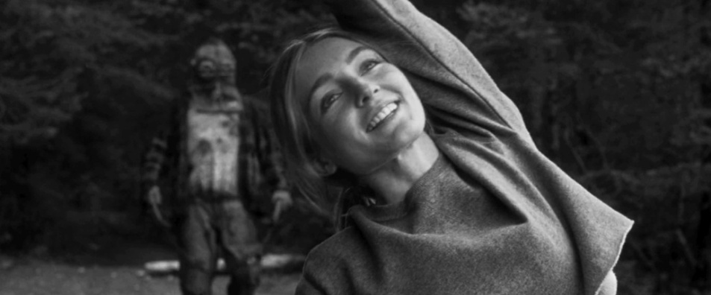

Figura 1: Minion Pro cursiva 9 pt. Alineación centrada.  
Fuente: Autor y año, Elaboración propia, etc.

Las tablas deben ser creadas en Word y estar incrustadas en el manuscrito. Cada tabla debe llevar un título y un número.

Cuando se quiera incluir una cita directa, si esta es breve (menos de 40 palabras) se utilizará las comillas inglesas y se mantendrá dentro del párrafo, de la siguiente manera: “Lorem ipsum dolor sit amet, consectetur adipiscing elit” (Apellido, año, p. xx). En el caso de ser una cita larga que supere las 40 palabras, se incorporará en un párrafo aparte, separado por una línea de cortesía al principio y al final, sin comillas, sin cambiar el formato tipográfico y sangrada por un dígito, de la siguiente manera:

Minion Pro regular 8,5. Lorem ipsum dolor sit amet, consectetur adipiscing elit. Maecenas venenatis, enim eget vulputate lobortis, quam leo luctus lorem, sed tristique nisi diam ut urna. Suspendisse non turpis ac erat venenatis porta luctus vitae elit. Nullam luctus nibh a tellus sagittis, sed ornare felis finibus. Sed a nulla at erat cursus congue sed ut quam (Apellido, año, p. xx).

Este capítulo, escrito en **INGLÉS** o **ESPAÑOL** (Opción 3, con Peter Lang), no deberá superar las **4.000 palabras** (incluidas las notas a pie de página y las referencias bibliográficas finales). La publicación final en el libro será en **INGLÉS**. En el caso de presentar el texto en español, la traducción correrá a cargo del Comité Editorial del Congreso, tomando este último las decisiones lingüísticas y estilísticas en cuanto a la traducción del mismo.

**OTRAS NORMAS TIPOGRÁFICAS:**

Se debe seguir la norma **APA 7ª Edición** (<https://normas-apa.org/>).

1. Minion Pro regular 9 pt.
2. Minion Pro regular 9 pt.
3. Minion Pro regular 9 pt.
4. Minion Pro regular 9 pt.